Институт перспективных технологий
и индустриального программирования
Кафедра индустриального программирования
Практическое занятие № 2
Технологии индустриального программирования

Симулятор работы лифтов в здании
Вариант 15
Сбор требований и спецификация SRS
UML-диаграммы проекта
Выполнил(а): Исмаилов Полад Вели оглы
Группа: ЭФБО-04-25
Преподаватель: Афонин Сергей Александрович
2026–2027 учебный год

1 Введение

1.1 Цель документа и проекта
Документ задаёт требования к учебному многопоточному симулятору нескольких лифтов. Он служит основой для реализации на C++, проверки поведения системы и демонстрации результатов практической работы.
Цель продукта — воспроизводить обслуживание пассажирских вызовов в здании и измерять время ожидания и поездки при заданной нагрузке. Результат моделирования должен позволять проверить корректность диспетчеризации и сравнить серии запусков.

1.2 Область действия
В состав продукта входят настройка здания, создание вызовов, распределение заявок, моделирование движения и дверей, вывод состояния, журнал событий и итоговый отчёт. Предлагаемый интерфейс — консольный; графический интерфейс в объём первой версии не входит.
Симулятор не подключается к реальным лифтам и не предназначен для управления физическим оборудованием. Модель не учитывает ускорение, массу пассажиров, пожарные режимы и сертификационные требования к реальным лифтовым системам.

1.3 Определения и аббревиатуры
SRS Software Requirements Specification — спецификация требований к программному обеспечению.
UML Unified Modeling Language — язык визуального моделирования.
Заявка Поездка одного моделируемого пассажира: этаж отправления, этаж назначения и время создания.
Внешний вызов Нажатие кнопки на этаже с указанием направления. Назначение сообщается после посадки.
Модельное время Время внутри симуляции; пауза не увеличивает измеряемые интервалы.
Такт Шаг модельного времени, на котором обновляется состояние системы.

2 Общее описание продукта

2.1 Пользователи и окружение
Основной пользователь — оператор моделирования, например студент или преподаватель. Он настраивает параметры, задаёт нагрузку, наблюдает работу лифтов и получает статистику. Достаточно навыков запуска консольного приложения; знание внутренней архитектуры не требуется.
Программа запускается локально на одном компьютере без сети. Язык реализации — C++17. Допускаются библиотеки, но логика назначения заявок, состояний лифта и синхронизации разрабатывается в рамках проекта.

2.2 Основные функции
Оператор создаёт конфигурацию, запускает модель, добавляет пассажирские заявки вручную или через сценарий, приостанавливает и продолжает выполнение. Система обслуживает заявки, отображает состояния и формирует отчёт после завершения.

2.3 Границы первой версии и допущения
Предлагаемая учебная конфигурация: от 2 до 30 этажей, от 2 до 8 лифтов, вместимость от 1 до 20 пассажиров. Этажи нумеруются с 1. Начальное положение всех кабин — первый этаж, двери закрыты. Время между соседними этажами и время остановки с открытыми дверями задаются целым числом тактов от 1 до 60.
Одна заявка соответствует одному пассажиру. Полный пункт назначения известен сценарию, но передаётся кабине только после посадки. При заполненной кабине оставшиеся пассажиры продолжают ждать. На крайних этажах доступны только допустимые направления.
Числа и правила в этом разделе — проектные допущения для учебной версии. Они предложены по результатам анализа задания и подлежат согласованию перед реализацией.

2.4 Ограничения реализации
Каждый лифт моделируется отдельным рабочим потоком. Общее состояние защищается средствами синхронизации стандартной библиотеки C++. Управление модельным временем выполняет общий координатор тактов. Активное ожидание запрещено; команды и события обрабатываются через синхронизированные очереди.

3 Сбор и уточнение требований

3.1 Применённая методология
Применены анализ документов, анализ сценариев использования и формулирование User Stories. Источники — перечень тем проектов и задание практического занятия № 2. Из первого источника получены предметная область, многопоточность и ограничение языка C++; из второго — структура требований, SRS и состав UML-диаграмм.
Реальное интервью и анкетирование не проводились. Роли пользователей и численные показатели ниже предложены как учебная модель, а не как результаты опроса заказчика.

3.2 Выполненные шаги анализа
Шаг 1 Определены границы: локальная симуляция вместо управления оборудованием.
Шаг 2 Выделены сценарии: настройка, обычная поездка, одновременные вызовы, заполненная кабина, пауза и остановка.
Шаг 3 Для сценариев сформированы истории пользователя и требования с уникальными идентификаторами.
Шаг 4 Проверены неоднозначности: повторные вызовы, приоритет ожидания, крайние этажи, сохранность данных при работе потоков.
Шаг 5 Для требований заданы наблюдаемые критерии приёмки и составлен приоритетный бэклог.

3.3 Вопросы для последующего согласования
Следует подтвердить диапазон размеров здания, необходимость графического интерфейса, формат сценариев, предельную нагрузку и допустимые значения времени ожидания. В текущей версии приняты консоль, CSV и параметры раздела 2.3; требований к максимальному ожиданию пассажира нет.

3.4 Правила управления требованиями
BR — бизнес-требования, UR — пользовательские, FR — функциональные, NFR — нефункциональные. Приоритет P1 означает обязательную первую версию, P2 — расширение после её приёмки. Изменение требования фиксируется вместе с причиной, затронутыми сценариями и обновлённым критерием проверки.

4 Бизнес и пользовательские требования

4.1 Бизнес-требования
BR-01 Обеспечить учебную демонстрацию совместной работы нескольких лифтов и конкурирующих потоков. Результат: сценарий с двумя лифтами и одновременными вызовами выполняется до завершения без потери заявок.
BR-02 Дать возможность оценивать обслуживание нагрузки. Результат: для каждого завершённого запуска доступны число заявок, среднее и максимальное ожидание, среднее время поездки и число незавершённых заявок.
BR-03 Обеспечить проверяемость диспетчеризации. Результат: по журналу можно восстановить путь заявки от создания до завершения и определить обслуживший её лифт.

4.2 Истории пользователя
UR-01 Как оператор, я хочу задать здание и параметры лифтов, чтобы моделировать разные условия. Приёмка: допустимые настройки принимаются, ошибочные сопровождаются пояснением. Связь: BR-01; FR-01.
UR-02 Как оператор, я хочу создавать вызовы вручную и загружать сценарий, чтобы воспроизводить нагрузку. Приёмка: каждая принятая строка сценария создаёт одну заявку в указанный такт. Связь: BR-01; FR-02, FR-03.
UR-03 Как оператор, я хочу видеть состояние лифтов и заявок, чтобы понимать ход обслуживания. Приёмка: отображаются этаж, направление, двери, занятость и состояние каждой заявки. Связь: BR-03; FR-04–FR-07.
UR-04 Как оператор, я хочу ставить модель на паузу, продолжать и останавливать её, чтобы управлять экспериментом. Приёмка: пауза сохраняет состояние, остановка формирует отчёт. Связь: BR-01, BR-02; FR-08.
UR-05 Как оператор, я хочу получить журнал и статистику, чтобы объяснить результаты моделирования. Приёмка: показатели совпадают с событиями контрольного сценария. Связь: BR-02, BR-03; FR-09, FR-10.

5 Функциональные требования
FR-01 · P1 До запуска система принимает число этажей, число лифтов, вместимость, время движения и остановки. Ошибки диапазонов блокируют запуск; сообщение называет параметр и допустимые значения.
FR-02 · P1 Во время выполнения оператор может создать заявку с этажами отправления и назначения. Одинаковые этажи и значения вне здания отклоняются. Принятой заявке назначаются уникальный ID и время создания.
FR-03 · P1 Система загружает CSV со столбцами tick, origin, destination. Такт — целое неотрицательное число; строки одного такта сохраняют порядок файла. Весь файл проверяется до запуска; при ошибке указывается номер строки.
FR-04 · P1 Диспетчер назначает заявку ровно одному лифту. Для первой версии заявка назначается свободной кабине с минимальным расстоянием до этажа отправления, при равенстве — с меньшим ID. Если свободных кабин нет, заявка остаётся в очереди FIFO.
FR-05 · P1 Назначенный лифт движется к этажу отправления, открывает двери, принимает пассажира, затем следует к назначению и высаживает его. На пути он может принять ожидающих пассажиров своего направления при наличии места; их заявки атомарно передаются этой кабине.
FR-06 · P1 Лифт останавливается на этажах высадки и доступной посадки по текущему направлению. Сначала выполняется высадка, затем посадка в порядке создания заявок. После завершения маршрута кабина становится свободной.
FR-07 · P1 Система показывает модельный такт, этаж, направление, состояние дверей и число пассажиров каждого лифта. Состояния заявки: ожидание, назначена, в поездке, завершена. Передача между лифтами допустима только до посадки.
FR-08 · P1 Команды паузы и продолжения применяются на границе такта. При остановке потоки завершаются, новые заявки не принимаются, текущее состояние и число незавершённых поездок попадают в отчёт.
FR-09 · P1 Журнал фиксирует такт, тип события, ID лифта и ID заявки для создания, назначения, передачи, посадки и высадки. Ошибка записи сообщается оператору; приложение завершает запуск с сообщением о неполном отчёте.
FR-10 · P1 Отчёт содержит число созданных, завершённых и незавершённых заявок, среднее и максимальное ожидание, среднее время поездки. При отсутствии данных выводится «нет данных». Экспорт отчёта и журнала выполняется в CSV.

6 Нефункциональные требования
NFR-01 Корректность Вместимость никогда не превышается; этаж остаётся в границах здания; движение при открытых дверях невозможно; одна заявка не находится в двух кабинах. Проверка: контрольные сценарии и проверки инвариантов на каждом такте.
NFR-02 Потокобезопасность У очередей и общего состояния есть определённый владелец либо блокировка. Применяется единый порядок захвата блокировок. Проверка: 10 000 тактов с 8 лифтами и 1 000 заявками без зависания, потери и дублирования.
NFR-03 Воспроизводимость Одни настройки и CSV должны давать одинаковые назначения и показатели. Координатор упорядочивает события по такту, затем ID лифта; новые заявки — по порядку файла. Проверка: сравнение содержимого журналов двух запусков без служебных временных меток.
NFR-04 Отзывчивость Команда управления принимается не позднее следующей границы такта. Длительность ожидания границы при нормальной работе — не более 1 секунды на тестовом компьютере. Конфигурация компьютера и результаты измерений фиксируются в протоколе испытаний.
NFR-05 Завершение При штатной остановке все рабочие потоки присоединяются через join; ресурсы освобождаются. Проверка: остановка во время движения, открытых дверей и паузы без зависания.
NFR-06 Удобство Команда help перечисляет команды и примеры. Ошибочный ввод не завершает приложение и не изменяет корректное состояние. Проверка: неверные команды, пустой ввод, граничные значения параметров.
NFR-07 Сопровождаемость Модель лифта, диспетчеризация, ввод-вывод и статистика разделены по модулям. Сборка использует C++17; инструкция описывает зависимости и запуск. Проверка: сборка из чистого каталога по инструкции.
NFR-08 Производительность Учебная нагрузка — до 30 этажей, 8 лифтов и 1 000 заявок за сценарий. Допускается ускоренный запуск без задержки реального времени. Проверка: завершение конечного сценария и формирование отчёта; предельная скорость не нормируется.

6.1 Определение показателей
Ожидание = такт посадки − такт создания. Поездка = такт высадки − такт посадки. Ожидание рассчитывается по всем севшим пассажирам, время поездки — по завершённым заявкам. Незавершённые заявки учитываются отдельно; пауза не увеличивает модельное время.

7 UML диаграмма вариантов использования
Актор «Оператор» управляет экспериментом и анализирует результат. Пассажиры представлены данными модели, поэтому отдельным внешним актором не являются. Граница системы охватывает функции симулятора.
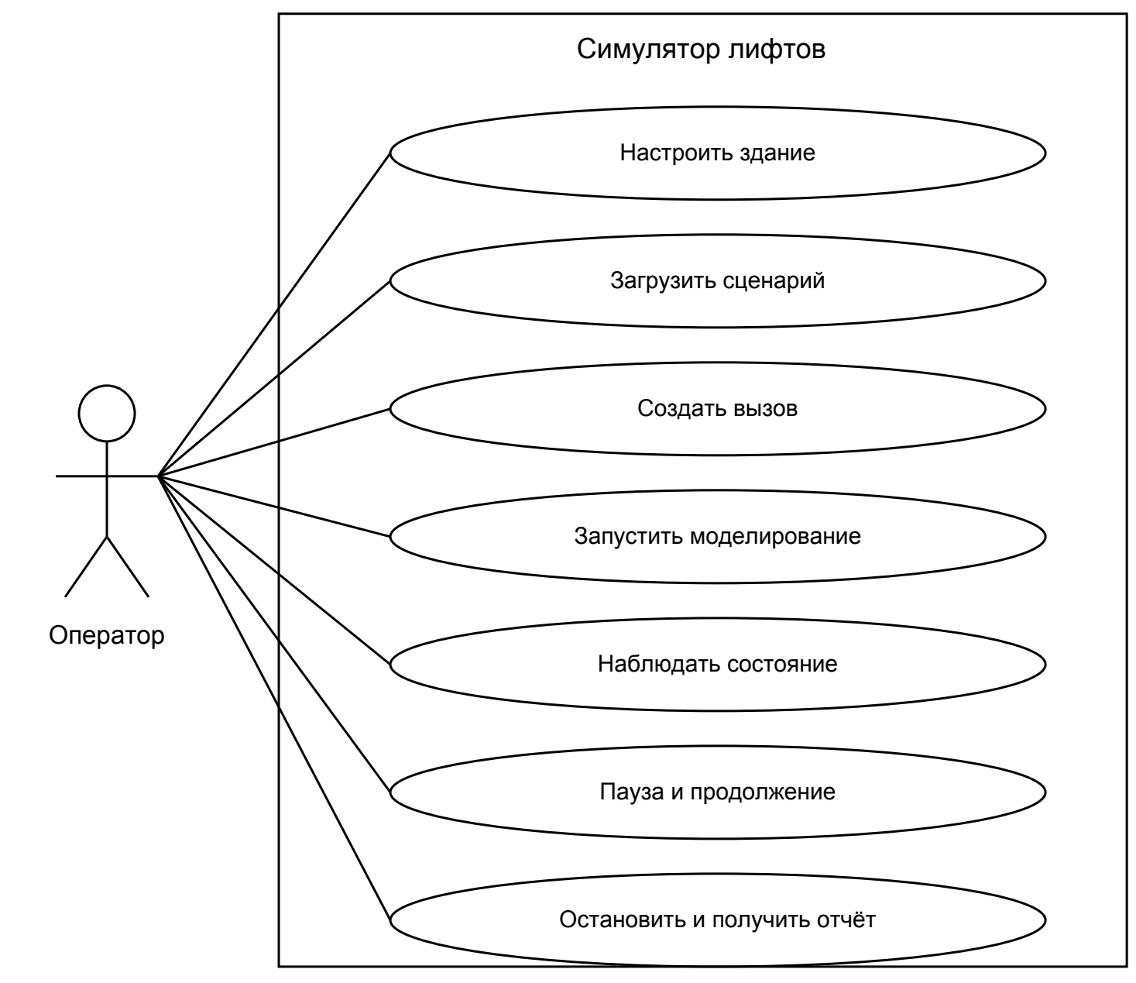
Связь с требованиями. Настройка — FR-01; сценарий — FR-03; вызов — FR-02; запуск и управление — FR-04–FR-08; наблюдение — FR-07; отчёт — FR-09, FR-10.
Предусловие запуска: конфигурация и сценарий прошли проверку. Основной результат: все заявки обслужены либо явно отражены как незавершённые при остановке.

8 UML диаграмма классов
Диаграмма описывает предлагаемую структуру реализации. Публичные операции обозначены «+», поля — «−». Request хранится в общем реестре, очереди и кабины используют ID заявок.
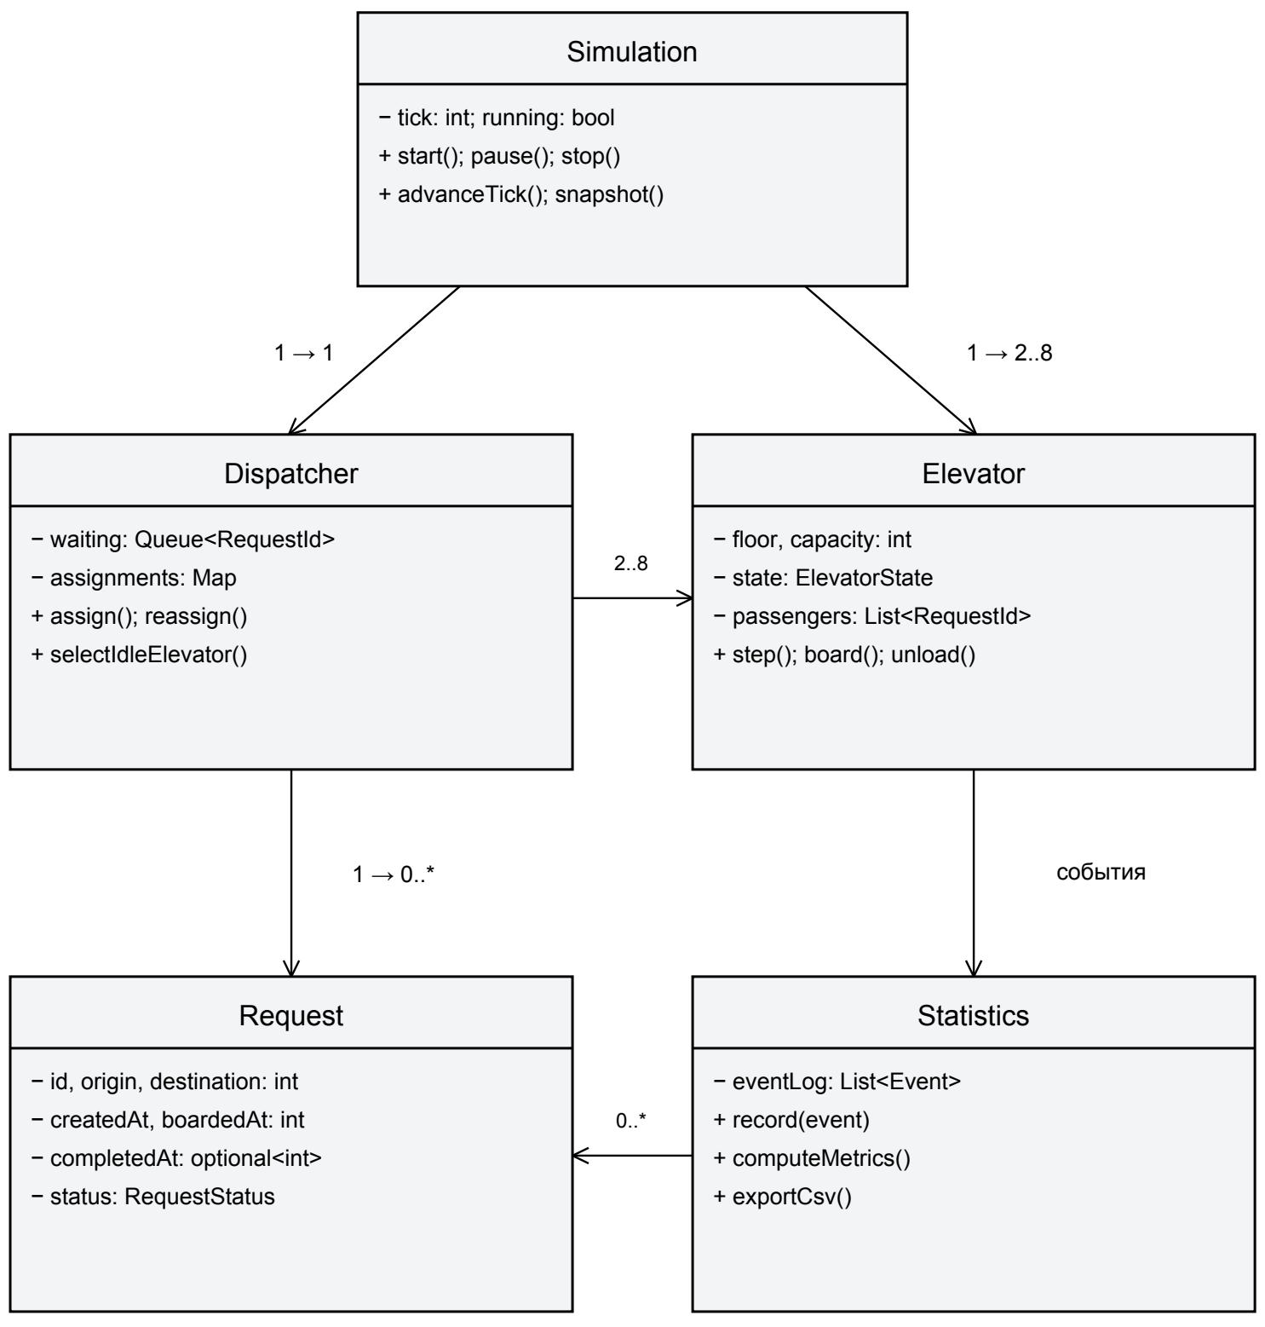
Simulation управляет тактами, диспетчером и потоками кабин. Dispatcher назначает заявки; Elevator реализует движение и посадку. Statistics получает события и читает заявки. Числа у связей обозначают кратности; стрелки показывают направление обращения.

9 UML диаграмма последовательности
Основной сценарий: оператор создаёт поездку с 3-го на 7-й этаж; свободный лифт находится на 1-м. В показанном сценарии кабина имеет свободное место. Журнал и отчёт обслуживаются объектом Statistics.
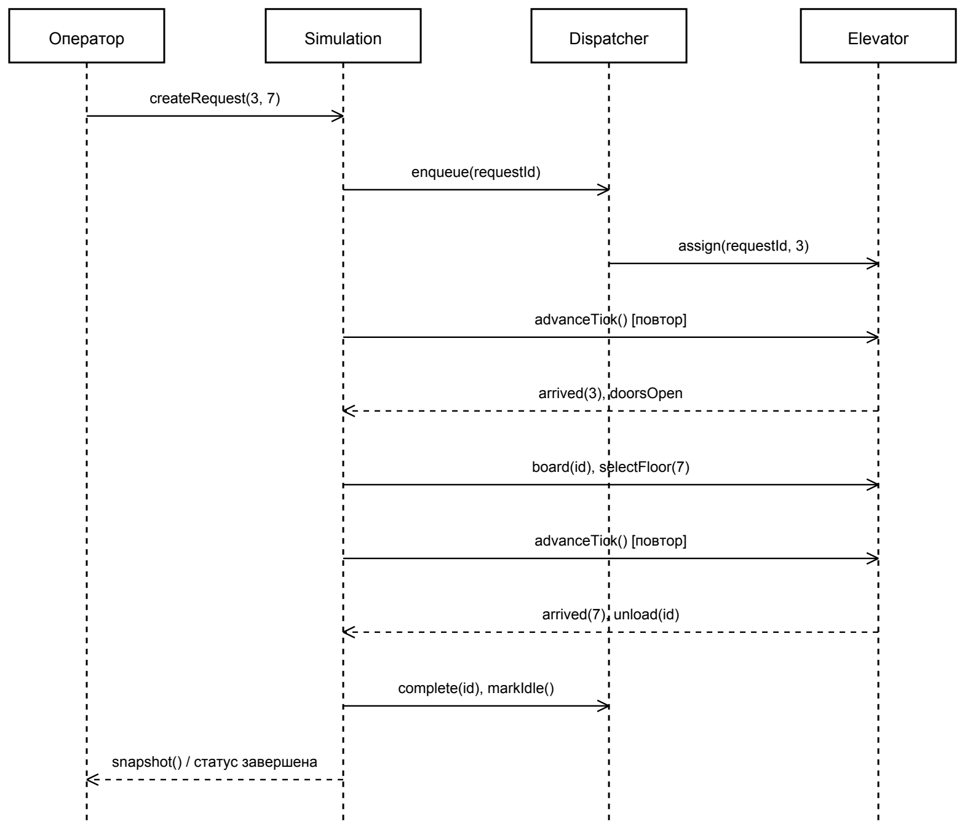
Результат. Система фиксирует времена создания, посадки и высадки; пассажир получает статус «завершена». События движения и изменения состояний передаются в Statistics. Каждый advanceTick выполняется после завершения предыдущего такта всеми кабинами.
Альтернативы. Нет свободной кабины — заявка остаётся в FIFO; кабина заполнена при попутной остановке — пассажир ждёт; пауза — переход к следующему такту блокируется; остановка — заявка отражается в отчёте как незавершённая.

10 Бэклог и критерии приёмки
Первая версия включает все требования P1. Порядок ниже учитывает зависимости: сначала модель и такты, затем обслуживание вызовов, интерфейс и анализ результатов.
BL-01 · P1 Конфигурация и сущности модели. Результат: допустимое здание создаётся, ошибочные параметры отклоняются. Требования: FR-01; NFR-01, NFR-07.
BL-02 · P1 Рабочие потоки кабин и координатор тактов. Результат: два лифта изменяют состояние без гонок и завершаются по команде. Требования: FR-05, FR-06, FR-08; NFR-02–NFR-05.
BL-03 · P1 Реестр заявок и диспетчеризация. Результат: уникальные ID, выбор ближайшей свободной кабины, FIFO при занятости. Требования: FR-02, FR-04; NFR-01, NFR-03.
BL-04 · P1 Посадка, высадка и попутное обслуживание. Результат: вместимость соблюдается, повторного назначения пассажира нет. Требования: FR-05–FR-07; NFR-01.
BL-05 · P1 Консольные команды и CSV-сценарии. Результат: help, запуск, пауза, продолжение и остановка доступны; ошибки ввода поясняются. Требования: FR-01–FR-03, FR-07, FR-08; NFR-06.
BL-06 · P1 Журнал, статистика и экспорт. Результат: метрики проверены вручную на контрольной поездке, незавершённые заявки учтены. Требования: FR-09, FR-10; BR-02, BR-03.
BL-07 · P1 Интеграционная проверка и инструкция запуска. Результат: конечный сценарий на 1 000 заявок завершён, повторный запуск воспроизводим. Требования: NFR-01–NFR-08; BR-01.
BL-08 · P2 Дополнительные стратегии назначения и сравнение результатов. Результат: оператор выбирает стратегию перед запуском и сравнивает отчёты при одной нагрузке. Расширяет BR-02; требует отдельного уточнения FR.

10.1 Условия готовности первой версии
Реализованы и проверены FR-01–FR-10 и NFR-01–NFR-08; проходят сценарии раздела 11; доступны исходный код, инструкция сборки и примеры CSV. Настоящий документ определяет планируемые проверки и не утверждает, что программа уже реализована или испытана.

11 Контрольные сценарии и источники
AT-01 Настройки Для 1 этажа, 0 лифтов и вместимости 0 запуск запрещён. Для минимальной и максимальной конфигураций запуск разрешён. Проверяет FR-01.
AT-02 Контрольная поездка Два лифта начинают на этаже 1. Движение занимает 1 такт, открытая остановка — 1 такт. Заявка 1→3 создана на такте 0: посадка на такте 0, выход на такте 3. Ожидание = 0, поездка = 3. Выбирается лифт с меньшим ID. Проверяет FR-04–FR-06, FR-10.
AT-03 Одновременные вызовы Три вызова поступают в одном такте при двух свободных лифтах. Первые два назначены разным кабинам, третий ждёт либо принимается попутно. Ни одна заявка не теряется. Проверяет FR-04, NFR-01.
AT-04 Вместимость Вместимость кабины — 1; два пассажира ожидают одну поездку. Одновременно в кабине не более одного. Второй обслуживается позже этой или другой кабиной. Проверяет FR-05, FR-06.
AT-05 Границы Заявки с этажом 0, этажом выше здания и одинаковыми отправлением и назначением отклонены. Корректный вызов после ошибки принимается. Проверяет FR-02, NFR-06.
AT-06 Управление Пауза в движении замораживает такты и статистику; продолжение сохраняет маршрут. Остановка во время паузы завершает потоки и формирует отчёт. Проверяет FR-08, NFR-04, NFR-05.
AT-07 Сценарий и повтор Повреждённая строка CSV блокирует запуск с номером строки. Два запуска корректного файла имеют одинаковый журнал модельных событий. Проверяет FR-03, NFR-03.
AT-08 Нагрузка и учёт 8 лифтов, 30 этажей, 1 000 заявок, 10 000 тактов. Нет зависания и нарушения инвариантов; созданные = завершённые + незавершённые. Если после 10 000 тактов остались заявки, модель продолжается до их завершения. Проверяет NFR-01, NFR-02, NFR-08.

11.1 Правило порядка событий в такте
Сначала регистрируются новые вызовы; затем завершаются перемещения и выход пассажиров; выполняется назначение и посадка; публикуются события и снимок состояния. При посадке на текущем этаже двери открываются в том же такте, движение возможно только после полного интервала остановки. Это правило задаёт расчёт AT-02.

11.2 Исходные материалы
1. «Темы проектов.docx» — тема 15 и ограничение реализации на C++.
2. «Практическое_занятие_№2_ТИП_2.docx» — требования к сбору требований, SRS, UML и итоговому PDF.

